**1972 год**

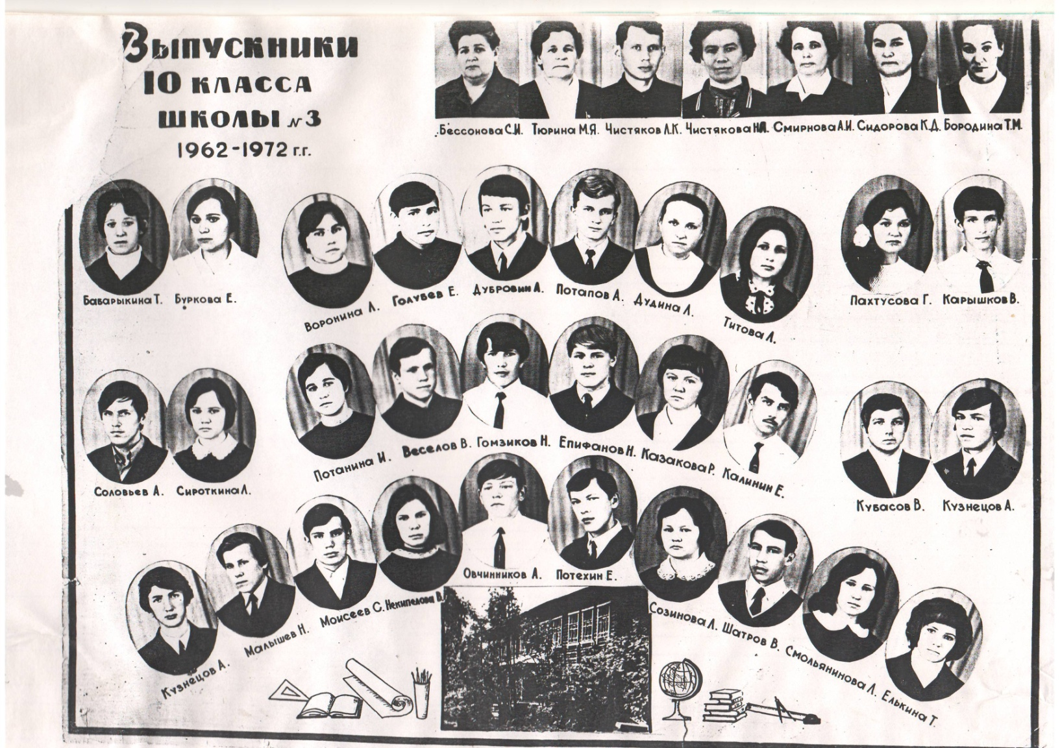Сколько бы мы не листали страницы истории нашей школы, в каждом выпуске было что-то свое, им свойственное, неповторимое.

Потапов Анатолий – врач Шарьинской ЦРБ

Калинин Евгений – машинист локомотивного депо

Пахтусова Галина – главный санитарный врач Шарьинского р-на

Голубьев Евгений – моряк

Елькина Татьяна

Карышков Слава – один из лучших лыжников школы

Епифанов Михаил и другие

Дружба всем классом, товарищество, взаимопомощь. Это проявлялось в совместных вечерах, походах. Были активны в школьной жизни. Соревнования, олимпиады, конкурсы, КВНы – везде эти замечательные ребята. Такие они и в жизни.